ANALISIS MODEL PEMURIDAN KEPEMIMPINAN HAMBA
MAJELIS GEREJA UNTUK MENINGKATKAN PARTISIPASI
WARGA JEMAAT DALAM BERSEKUTU DI
GEREJA TORAJA JEMAAT PNIEL
RANTE ORONGAN
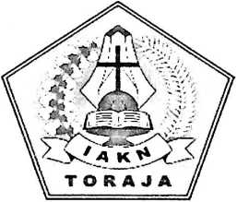

TESIS
Diajukan kepada Program Pascasarjana
Institut Agama Kristen Negeri (IAKN) Toraja
Sebagai Persyaratan Memperoleh Gelar Magister Agama (M.Ag.)
OLVIN SANGGARIA
21030107
Program Studi Kepemimpinan Kristen
PROGRAM PASCASARJANA
INSTITUT AGAMA KRISTEN NEGERI (IAKN) TORAJA
2024

ANALISIS MODEL PEMURIDAN KEPEMIMPINAN HAMBA
MAJELIS GEREJA UNTUK MENINGKATKAN PARTISIPASI
WARGA JEMAAT DALAM BERSEKUTU DI
GEREJA TORAJA JEMAAT PNIEL
RANTE ORONGAN

TESIS
Diajukan kepada Program Pascasarjana
Institut Agama Kristen Negeri (IAKN) Toraja
Sebagai Persyaratan Memperoleh Gelar Magister Agama (M.Ag.)
OLVIN SANGGARIA
21030107
Program Studi Kepemimpinan Kristen
PROGRAM PASCASARJANA
INSTITUT AGAMA KRISTEN NEGERI (IAKN) TORAJA
2024
i

Judul Tesis | : Analisis Model Pemuridan Kepemimpinan Hamba  Majelis Gereja Dalam Meningkatkan Partisipasi Warga  Jemaat Dalam Bersekutu Di Gereja Toraja Jemaat Pniel  Rante Orongan
Dipersiapkan Oleh | : Olvin Sanggaria
NIRM | : 21030107
Dalam Bidang Studi | : Kepemimpinan Kristen
Dibawah Bimbingan | : 1. Prof. Dr. Jermia Limbongan, MS.  2. Salmon Pamantung, Ph.D

Setelah diperiksa dan diteliti, ternyata sudah memenuhi syarat untuk mengikuti
ujian Tesis pada Institut Agama Kristen Negeri (IAKN) Toraja.
Tana Toraja, 19 Juni 2024
Dosen Pembimbing
- Prof. Dr. Jermia Limbongan, MS.
- Salmon Pamantung, Ph.D
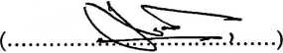
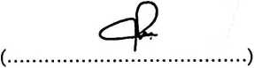
Judul
HALAMAN PENGESAHAN
: Analisis Model Pemuridan Kepemimpinan Hamba
Majelis Gereja Untuk Meningkatkan Partisipasi Warga
Jemaat Dalam Bersekutu Di Gereja Toraja Jemaat Pniel
Rante Orongan.
Disusun oleh
Nama
NIRM
Program Studi
Konsentrasi
: Olvin Sanggaria
:21030107
: Kepemimpinan Kristen
Dibimbing oleh
I. Prof. Dr. Jermia Limbongan, MS.
U. Salmon Paman tung, Ph.D
Tesis ini telah dipertahankan di depan Dewan Penguji Ujian Tesis
Program Pascasarjana Institut Agama Kristen Negeri (IAKN) Toraja, pada
tanggal 26 Juni 2024.
Dewan Penguji
1. Nama Penguji 1: Dr. Yan Kristianus
Kadang, SE., MM.
2. Nama Penguji 2: Dr. Yohanis Luni
Tumanan, M. Th
- Nama Pembimbing 1: Prof. Dr. Jermia
Limbongan, MS.
- Nama Pembimbing 2: Salmon
Pamantung, Ph.D


Panitia Ujian Tesis

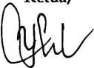
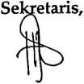

Dr. Yohanis Luni Tumanan, M. Th
Parli Sapata, S. PAK
NIP. 197503032023211004
Mengetahui
Direktur Pasc
. I Made Suarcrana, M.Th.
NIP.197512122008011014
iii
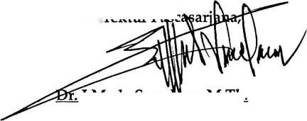
Nama | : Olvin Sanggaria
NIRM | : 21030107
Fakultas /Program Studi | : Kepemimpinan Kristen
Judul Skripsi | : Analisis Model Pemuridan Kepemimpinan  Hamba Majelis Gereja Untuk Meningkatkan  Partisipasi Warga Jemaat Dalam Bersekutu Di  Gereja Toraja Jemaat Pniel Rante Orongan

Menyatakan dengan sebenarnya bahwa Tesis tersebut adalah merupakan
hasil karya sendiri, kecuali kutipan-kutipan yang dengan jelas disebutkan sumber
rujukannya. Apabila dikemudian hari terbukti atau dapat dibuktikan bahwa Tesis
ini merupakan hasil saduran atau jiplakan dari karya orang lain, maka pihak
kampus IAKN Toraja melalui rektor, berhak untuk mencabut gelar dan ijazah yang
telah diberikan kepada saya.
Tana Toraja, 04 Juli 2021
Yang Membuat Pernyataan
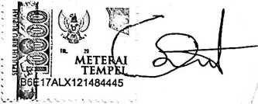
Olvin S anggari a
NIRM. 21030107
iv

SURAT PERNYATAAN PERSETUJUAN PUBLIKASI KARYA ILMIAH

UNTUK KEPENTINGAN AKADEMIS
Yang bertanda tangan di bawah ini:
Nama : Olvin Sanggaria
NIRM : 21030107
Fakultas/Program Studi : Kepemimpinan Kristen
Dengan ini menyetujui untuk memberikan ijin kepada pihak IAKN Toraja
yaitu Hak Bebas Royalti Non-Eksklusif (Non-exclusive Royalti-Free Right) atas
karya ilmiah Tesis yang berjudul:
Analisis Model Pemuridan Kepemimpinan Hamba Majelis Gereja Untuk
Meningkatkan Partisipasi Warga Jemaat Dalam Bersekutu Di Gereja Toraja
Jemaat Pniel Rante Orongan.
Dengan ini pihak IAKN Toraja berhak menyimpan, mengelolaannya dalam
pangkalan data (database), mendistribusikannya dan menampilkan atau
mempublikasikan sebagian dari Tesis ini (Bab 1 dan Bab 5) pada repository
Perguruan Tinggi untuk kepentingan akademis dengan tetap mencantumkan nama
sebagai penulis Tesis ini.
Demikian pernyataan ini saya buat dengan sebenarnya.
Tana Toraja, 04 Juli 2021
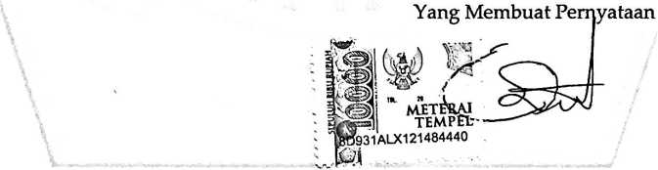
Olvin Sanggaria
NIRM. 21030107

SURAT KETERANGAN PENGECEKAN PLAGIARISME
Setelah melalui proses pengecekan dengan menggunakan aplikasi Turnitin,
maka kami Lembaga Penelitian dan Pengabdian kepada Masyarakat (LP2M) IAKN
Toraja dengan ini menerangkan bahwa tesis yang ditulis oleh:
Nama Penulis
NIRM
Judul Tesis
Tanggal Pemeriksaan
Similarity
: Olvin Sanggaria
: 21030107
: Analisis Model Pemuridan Kepemimpinan
Hamba Majelis Gereja Untuk Meningkatkan
Partisipasi Warga Jemaat Dalam Bersekutu Di
Gereja Toraja Jemaat Pniel Rante Orongan
: 02 Juli 2024
:6%
Dinyatakan MEMENUHI SYARAT ambang batas toleransi < 20%. Jika di
kemudian hari ditemukan kekeliruan karena keterbatasan aplikasi, seperti adanya
kesamaan dengan karya ilmiah lain yang lebih awal mendapatkan pengakuan
sebagai hak cipta: misalnya: karya ilmiah tersebut belum terbit secara Online, maka
semua konsekuensi yang ditimbulkan menjadi tanggung jawab penulis tesis.
Demikian surat keterangan ini, untuk dipergunakan sebagaimana mestinya.

Penulis Tesis
METERAI
TEMPEL
fe^756FALX164145222
Olvin Sanggaria
NIRM. 21030107
Tana Toraja, 02 Juli 2024
